**Муниципальное казенное дошкольное образовательное учреждение**

**«Центр развития ребенка – детский сад №5 «Теремок» г.Кизляра РД**

**Консультация для воспитателей по теме: «Реализация регионального**

**компонента в ДОУ»**

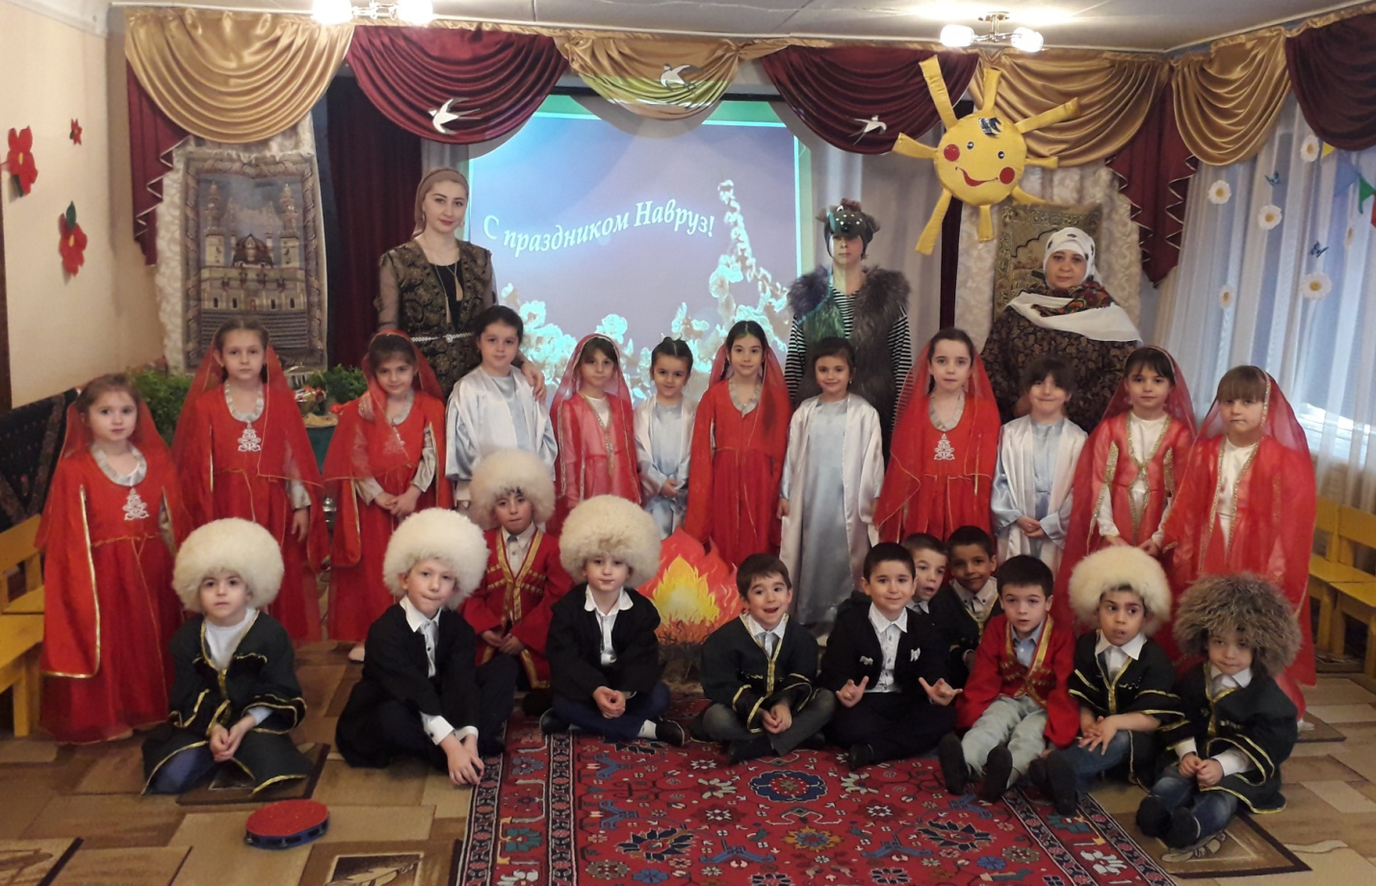

**Подготовила воспитатель Буланова М.А.**

**Консультация для воспитателей**

**«Реализация регионального компонента в ДОУ»**

Актуальность и значимость регионального компонента в дошкольном образовании несомненна. Любовь к Родине начинается с родного края и играет важную роль в воспитании подрастающего поколения. Дети – наше будущее. Очень важно своевременно привить им правильное видение мира, научить их любить свою малую Родину.

Содержание регионального компонента дошкольного образования призвано способствовать формированию у дошкольников духовно-нравственных ориентаций, развитию их творческого потенциала, толерантности в условиях многонациональной среды.

В соответствии с ФГОС ДО содержание образовательных областей направлено на усвоение норм и ценностей принятых в обществе, включая моральные и нравственные ценности, развитие общения и взаимодействия ребенка со взрослыми и сверстниками; становление самостоятельности, целенаправленности и саморегуляции собственных действий, развитие социального и эмоционального интеллекта, эмоциональной отзывчивости, сопереживания, формирование готовности к совместной деятельности со сверстниками, формирование уважительного отношения и чувства принадлежности к своей семье и к сообществу детей и взрослых в Организации; формирование позитивных установок к различным видам труда и творчества; формирование основ в быту, социуме, природе.

**Использование регионального компонента, как одного из средств социализации дошкольников предполагает следующее:**

1. Ознакомление дошкольников с родным краем в ходе реализации образовательной программы ДОУ.

2. Введение регионального компонента с учётом принципа постепенного перехода от более близкого ребёнку, личностно значимого *(дом, семья)* к менее близкому – культурно-историческим фактам.

3. Деятельностный подход в приобщении детей к истории, культуре, природе родного города, когда дети сами выбирают деятельность, в которой они хотели бы участвовать, чтобы отразить свои чувства и представления об увиденном и услышанном.

4. Взаимодействие с родителями.

В связи с этим, реализация регионального компонента является важнейшей составляющей современного образования в ДОУ, использование которого направлено на достижение главной цели: формированию первоначальных представлений дошкольников об особенностях родного города, края.

Достижению поставленной цели способствует решение следующих задач:

- знакомить детей с особенностями и традициями города Георгиевска, Ставропольского края;

- формировать представления о родном городе, крае: истории, улицах, профессиях;

- знакомить с именами знаменитых земляков;

- формировать знания о живой и неживой природе края;

-заложить основы нравственной личности, национальной гордости и национального самосознания.

Природное, культурно-историческое, социально-экономическое своеобразие местности предполагает отбор содержания регионального компонента образования, усвоение которого позволяет выпускникам ДОУ адаптироваться к условиям жизни в ближайшем социуме, проникнуться любовью к родной земле, воспитать у себя потребность в здоровом образе жизни, рациональном использовании природных богатств, в охране окружающей среды.

Эффективное формирование у детей основ культурно-исторического наследия возможно при соблюдении следующих факторов:

•комплексное сочетание различных видов деятельности ребенка;

•использование программ и технологий по краеведению;

•создание условий для самореализации каждого ребенка с учетом накопленного им опыта, особенно познавательной, эмоциональной сферы;

•учет специфики организации и построения педагогического процесса;

•использование форм и методов, направленных на развитие эмоций и чувств.

Образовательный процесс, направленный на усвоение норм и ценностей, принятых в обществе и приобщение детей к истории, культуре, природе родного края будет успешен при соблюдении следующих принципов:

•принципа поддержки инициативы детей в различных видах деятельности

•принципа содействия и сотрудничества детей и взрослых, признания ребенка полноценным участником образовательных отношений

•принципа построения образовательной деятельности на основе индивидуальных особенностей каждого ребенка.

•принципа полноценного проживания ребенком всех этапов детства, обогащения *(амплификации)* детского развития

•принципа приобщения детей к социокультурным нормам, традициям семьи общества и государства

•принципа возрастной адекватности дошкольного образования (соответствие условий, требований, методов возрасту и особенностям развития)

•принципа учета этнокультурной ситуации развития детей

Современное дошкольное образовательное учреждение не может успешно реализовывать свою деятельность и развиваться без широкого сотрудничества с социумом на уровне социального партнерства *(музей, театры, дома культуры и т. п.)*.

Большое место в приобщении дошкольников к культуре родного края занимают народные праздники и традиции, которые изучаются во время подготовки к календарно-обрядовым праздникам: Рождество, Новый год, Масленица, День птиц и др.

А также приобщение к русской праздничной культуре: государственные праздники (День России, 8 Марта, День защитника Отечества, День города, День Победы и др.); празднование дней рождения детей группы. Все это содействует созданию обстановки общей радости, хорошего настроения, формирующей чувство любви к близким, привязанности к сверстникам.

Для достижения качественного результата по реализации регионального компонента в образовательной области *«Социально-коммуникативное развитие»*в вариативной части образовательной программы мы используем парциальные программы и технологии:

1. Воронкевич О. А. *«Добро пожаловать в экологию»*. Парциальная программа.ИД: Детство-Пресс, 2016г.

2. Лыкова И. А. *«Цветные ладошки»*. Парциальная программа художественно-эстетического развития детей 2-7 лет в изобразительной деятельности. –М.: ИД.: *«Цветной мир»*, 2015. – 144с.

3. Зеленова Н.Г., Осипова Л.Е.«Мы живем в России»-гражданско-патриотическое воспитание дошкольников. Издательство «Скрипторий» 2003г-112с

При реализации регионального компонента большую роль играет организация проектной деятельности. Родители являются активными участниками проектов, праздников и развлечений, проводимых в детском саду, помощниками вовремя их подготовки. Поддержка со стороны родителей имеет большое значение, так как процесс воспитания любви к малой родине должен быть двусторонним.

Важно для обеспечения реализации регионального компонента создать эстетически привлекательную образовательно-культурную среду, направленную, прежде всего, на обеспечение духовно-нравственного развития и воспитания детей в соответствии с требованиями ФГОС ДО.

Воспитать в ребенке гуманное отношение к окружающему миру, любовь к родной природе, семье, дому, краю, городу, Родине можно путем создания в ДОУ центров краеведения в группах, мини-музеев, патриотических уголков. Вариативность и содержание таких зон напрямую зависит от творчества и кругозора педагогов. Разнообразие экспонатов, выставок, уголков с использованием фотографий, макетов, стендов, иллюстративного материала, географических карт – все эти средства и материалы привлекают внимание детей, повышают их интерес к знакомству с родным краем, что позволяет успешно решать задачу по воспитанию интереса и любви детей к малой Родине.

Результативность работы по реализации регионального компонента предполагает, что в процессе формирования основ краеведения ребенок:

•Приобретает определенную систему знаний о связи и взаимозависимости человека, животных, растительного мира и мира людей родного края, об особенностях общения человека с окружающим миром и воздействии этого взаимодействия на него самого;

•Овладевает представлениями о себе, своей семье, своей принадлежности к определенной нации, элементарной историей своего рода;

•Определяет свою социальную роль;

•Имеет элементарные представления об истории родного города, его достопримечательностях;

•Обогащает словарный запас, развивает память, мышление, воображение;

•Учится рационально использовать навыки в самостоятельной деятельности;

•Приобретает доброжелательность, чуткость, навыки сотрудничества в процессе общения друг с другом;

•Развивает самостоятельность, творчество, инициативность;

Реализация регионального компонента в развитии дошкольников, построенная в системе будет способствовать достижению целевых ориентиров ФГОС, а значит, ребенок будет обладать начальными знаниями о себе, о природном и социальном мире, в котором он живет.

**Используемая литература:**

1. Федеральный закон от 29 декабря 2012 г. № 273-ФЗ «Об образовании в Российской Федерации» (с изменениями и дополнениями).
2. Асмолов А. Г. Культурно- историческая психология и конструирование миров. М., 1996.
3. Байрамбеков М. М., Агарагимова В. К. Система комплексных занятий по ознакомлению детей старшего дошкольного возраста с народным искус-ством Дагестана. Махачкала : Юпитер, 2004.
4. Байрамбеков М. М. Система занятий по ознакомлению дошкольников с декоративно-прикладным искусством народов Дагестана. Махачкала : Дагучпедгиз, 1996. 300
5. Тарасевич, С. И. Региональный компонент в системе дошкольного образования / С. И. Тарасевич, Т. И. Ивличева, Е. В. Салтыкова. // Образование: прошлое, настоящее и будущее : материалы II Междунар. науч. конф. (г. Краснодар, февраль 2017 г.). — Краснодар : Новация, 2017. — URL: https://moluch.ru/conf/ped/archive/211/11751/ (дата обращения: 08.10.2020). ﻿

4. Байрамбеков М. М. Сказки в картинках: дидактический материал для работы с детьми дошкольного и младшего школьного возраста. Махачкала : Издательство «Лотос», 2013.

5. Булатова А. Г. Традиционные праздники и обряды народов горного Дагестана в XIX – начале XX века. Ленинград, 1988.

6. Веракса Н. Е., Веракса А. Н. Познавательное развитие в дошкольном детстве: Учебное пособие. М., 2012.

7. Воспитание детей в игре: Пособие для воспитателя детского сада / сост. А. К. Бондаренко, А. И. Матусик. 2-е изд., перераб. и доп. М., 1983.

8. Выготский Л. С. Собрание сочинений в 6 т. Т.2. М., 1982.

9. Гасанова Р. Х. Дагестанский фольклор детям (методические рекомен-дации). Махачкала : Издательство «Лотос», 2005.

10. Гендерное воспитание дошкольников: Методические рекомендации для воспитателей дошкольных образовательных учреждений / авт.-сост. Л. Ф. Гусарова. Махачкала : ДИПКПК, 2013.

11. Детские подвижные игры народов СССР: Пособие для воспитателей детского сада / сост. А. В. Кенеман; под ред. Т. И. Осокиной. М., 1988.

12. Детство: Примерная образовательная программа дошкольного обра-зования / Т. И. Бабаева, А. Г. Гогоберидзе, О. В.Солнцева и др. СПб.: ООО Издательство «Детство – Пресс», 2014.

13. Дагестанские народные сказки / пересказал для детей Н. Капиев; ху-дож. Ю. Николаев. М. : Дет.лит.,1991.

14. Дети гор. Региональная программа развития и воспитания дошколь-ников Дагестана. М. : Издательство «ГНОМ и Д », 2002.

15. Исмаилова У. А. Дагестанские народные подвижные игры в детском саду. Махачкала, 1991.

16. Казакова Т. Г. Изобразительная деятельность и художественное раз-витие дошкольников. М. : Педагогика, 1983.

17. Кильчевская Э. В., Иванов А. С. Художественные промыслы